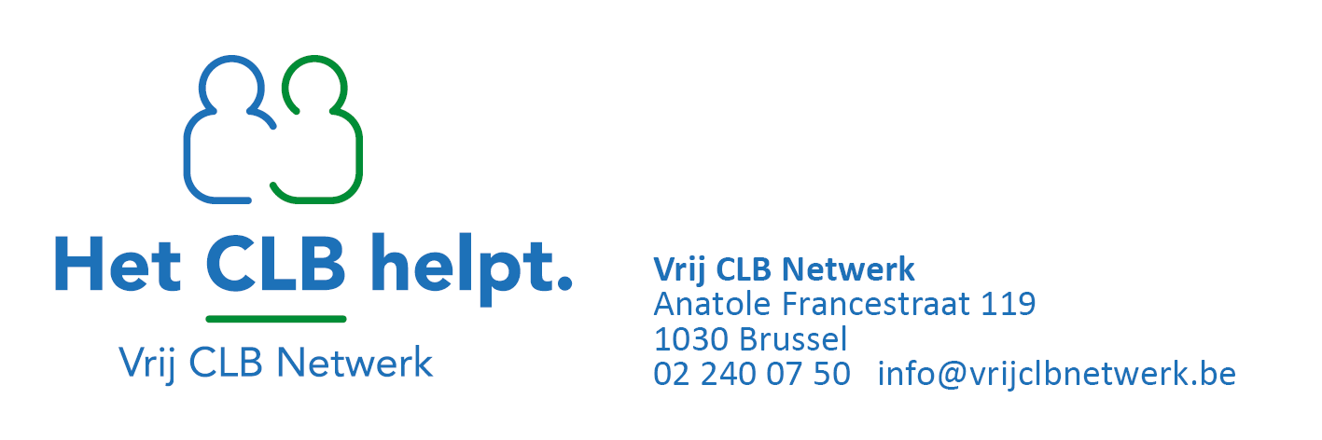

INSTRUCTIEFICHE

Onderwerp: | Instructiefiche Administratie en registratie | Datum: | 19/01/2021
Bestemd voor: | …

Instructiefiche Administratie en registratie – Sneltesten

Vóór de uitvoering van de sneltest
Zorg voor een proper en ontsmet oppervlak van je bureel.
Vul het formulier ‘last minute risico analyse’ in .
Kijk de stock sneltesten dagelijks na, vóór de afname van de testen.
Controleer ook de inhoud van de doos met testmateriaal. Een volledige doos bestaat uit:
- 20 testen
- 20 wissers
- zakje met 20 buisjes
- zakje met 20 dopjes
- 2 flesjes buffervloeistof
- 1 te hergebruiken plastic rekje om de buisjes in te zetten

Bij de testafname

Maak 2 etiketten met de naam en voornaam van de cliënt voor het markeren van het testonderzoek (1 voor het buisje, 1 voor de tester)

Na de testafname
Geef na het testonderzoek de CLB brief af aan de cliënt met de procedure van het verdere verloop
Geef bij kindjes, eventueel een sticker als beloning
Registreer het verkregen testresultaat van de test in de Rapid test result tool.
Zorg voor de doorstroming van de testgegevens aan het CLB.
Houdt de stock bij van de sneltesten & bestel bij indien nodig.

